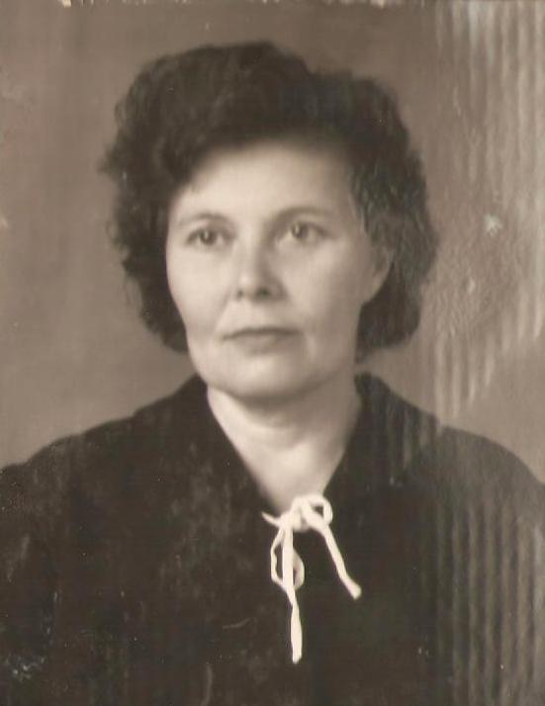
#героиВеликойОтечественойявойны#учителя-фронтовики
Музей истории школы знакомит с судьбами учителей Иж-Бобьинской средней школы, участников Великой Отечественной войны. Представяем материал о Шляпиной Васиме Ахунзяновне.
Шляпина Васима Ахунзяновна – 1920 г.р., уроженка села Иж-Бобьи. Была мобилизована на фронт в 1942 году, служила переводчицей. Демобилизована в 1944 году. Награждена Орденом Отечественной войны II степени (1985 г). После войны многие годы работала в Иж-Бобьинской средней школе учителем немецкого языка. В начале 1970-х годов переехала жить в г. Воткинск. Похоронена в Иж-Бобье.

